Развивающие задания для детей 4-5 лет

Занятия с детьми 4-5 лет

Материалы для занятий с детьми 4-5 лет
Данная серия заданий предназначена для групповых и индивидуальных занятий с детьми 4-5 лет. Все задания составлены в интересной игровой форме, красочно оформлены и соответствуют уровню знаний данной возрастной категории. Все эти задания направлены навсестороннее развитие ребёнка:
- развитие памяти;
- развитие логического мышления;
- развитие мелкой моторики рук;
- формирование элементарных математических знаний;
- развитие речи.
Для выполнения этих заданий вам понадобятся карандаши и фломастеры.
Задание 1
Раскрась узор на чайнике по заданному образцу.
Какие геометрические фигуры в этом узоре тебе знакомы?
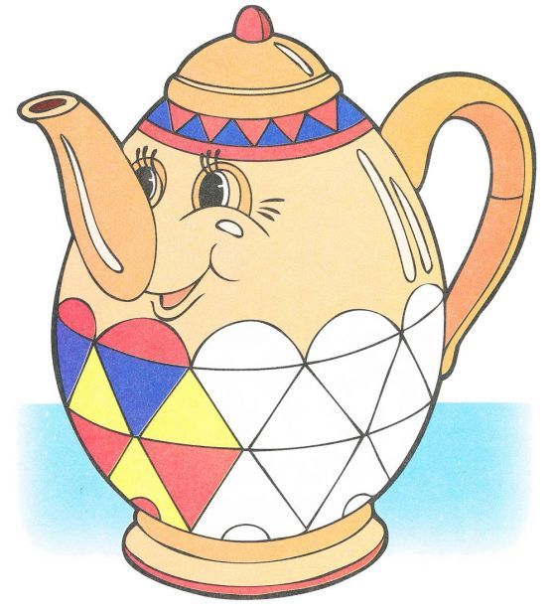
Задание 2
Соедини линией предметы так, чтобы они образовали пары. Объясни свой выбор.
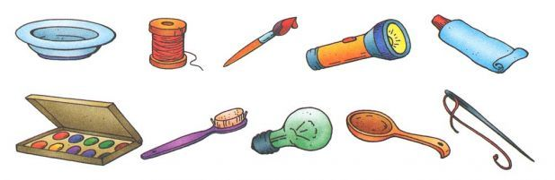
Задание 3
Пунктирные линии показывают, как передвигаются кузнечик, воробей и уточка. Обведи эти линии разноцветными фломастерами.
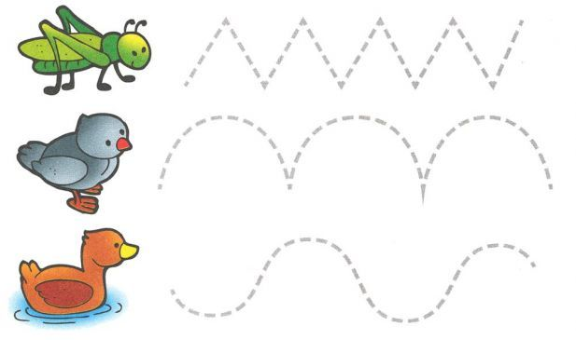
Задание 4
Помоги муравью найти выход из муравейника
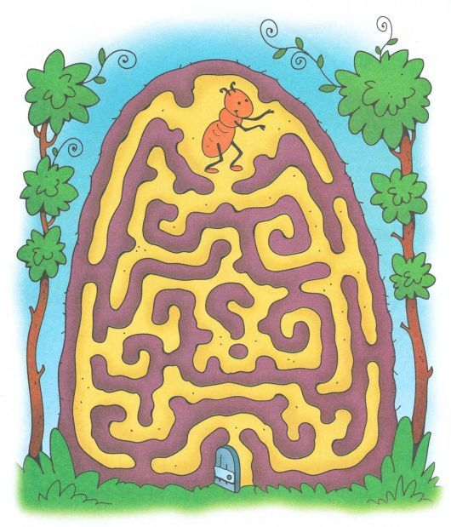
Задание 5
Укрась зонт щенка жёлтыми и фиолетовыми полосками. Дорисуй зонтик.
Задание 6
В каком порядке должны стоять картинки?
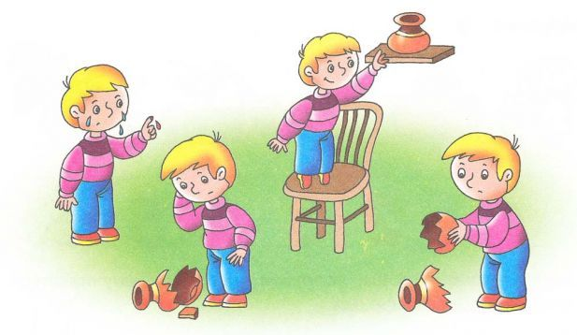
Расскажи, что произошло.
Задание 7
Обведи предметы, названия которых начинаются на букву А.
Раскрась рисунки
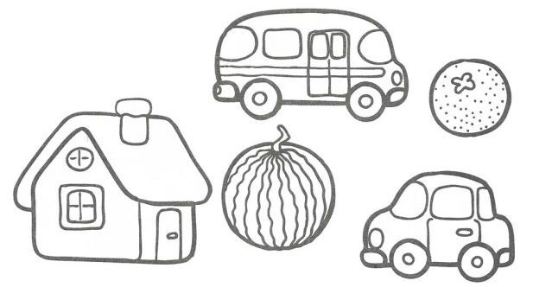
Задание 8
Сосчитай грибы, ягоды, яблоки и листочки.
Получившиеся ответы соедини с цифрами.
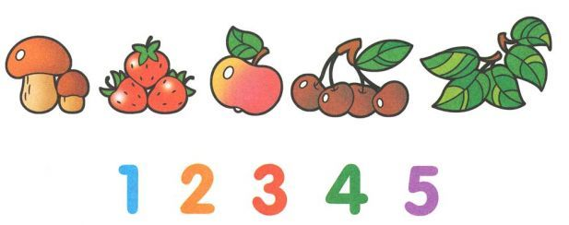
Яндекс.Директ
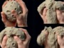Развивающая игрушка-песок от 990рЖивой песок развивает моторику, чувственное восприятие и креативность детейkineticsand.v-ruki.ru
Задание 9
Продолжи узоры и раскрась их. На что они похожи?
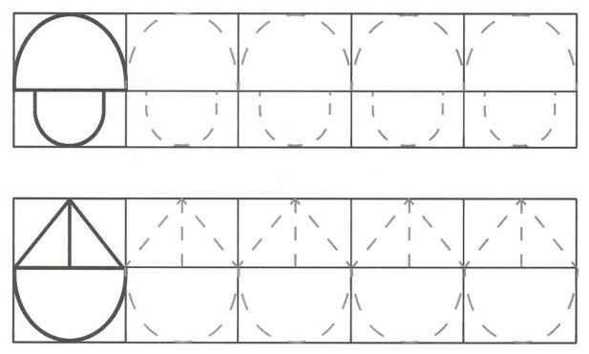
Задание 10
Допиши цифры по образцу, называя их.
Задание 11
Соедини каждую тень со своим деревом.
Назови эти деревья.
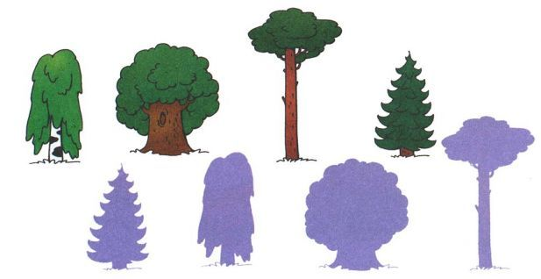
Задание 12
Обведи дорожки, по которым поедут джип и велосипед.
Задание 13
Назови овощи, которые изображены на картинке.
Покажи линией, какие листья каким овощам принадлежат.
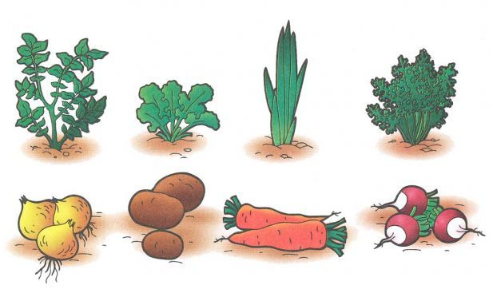
Задание 14
Дорисуй божьей коровке пятнышки и усики. Раскрась её.
Сосчитай, сколько у неё пятнышек и лапок.
Задание 15
Найди в каждом ряду лишний предмет и обведи его.
Как ты думаешь, почему он лишний?
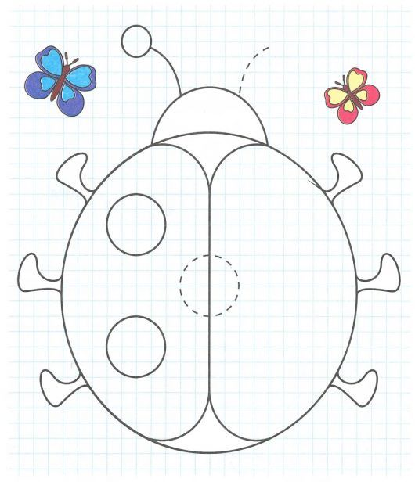
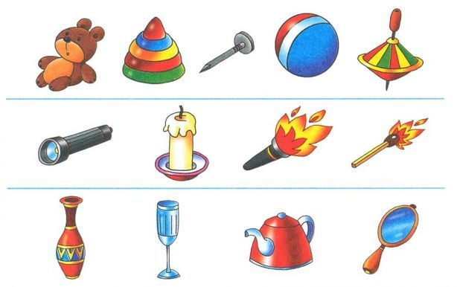
Задание 16
Обведи предметы, животных и овощи, названия которых начинаются на букву О.
Раскрась картинку.
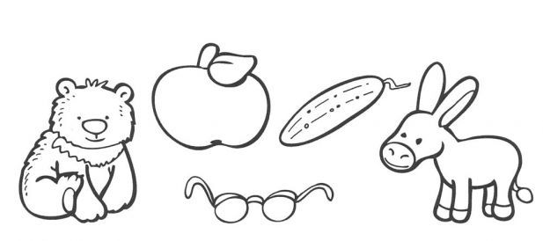
Задание 17
Внимательно рассмотри рисунок. Какие геометрические фигуры лежат в основе каждого из них?
Раскрась картинки.
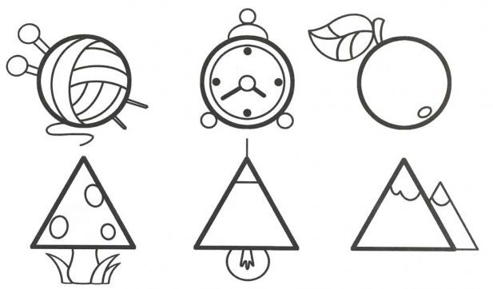
Задание 18
Лисёнок повернулся к нам спиной. Раскрась правильно листья.
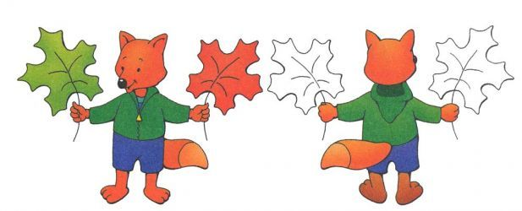
Задание 19
Обведи гриб и листья. Теперь раскрась рисунок, используя цифры-подсказки. Слева от картинки ты увидишь, какой цвет соответствует каждой цифре.
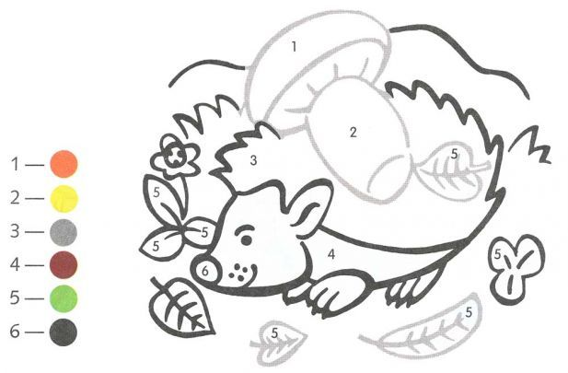
Задание 20
Найти в каждом ряду лишний рисунок и зачеркни его.
Объясни своё решение.
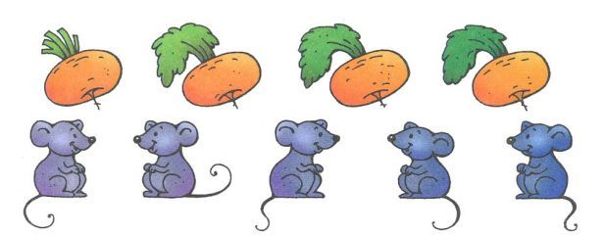
Задание 21
Баба-Яга пригласила на обед друзей. Сколько тарелок она должна поставить на стол? Нарисуй нужное количество тарелок. Кого из гостей Бабы-Яги ты знаешь?
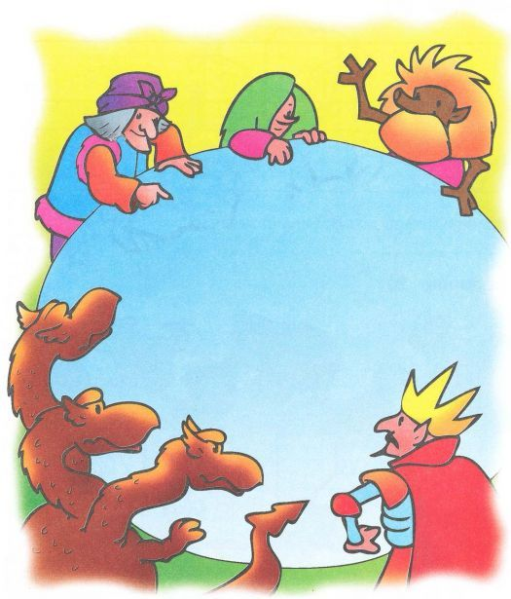
Задание 22
Допиши цифры по образцу, называя их.
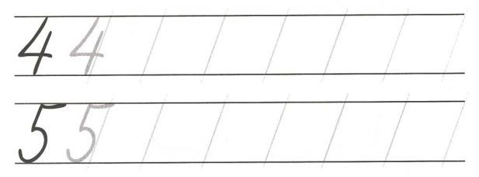
Яндекс.Директ
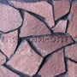камень для дорожекПриродный камень в Нижнем Новгороде по оптовым ценам.100% качество.Доставкакамни-опт.рфАдрес и телефон
Задание 23
Проведи зверюшек к их любимой еде. Используй для каждого животного свой цвет.
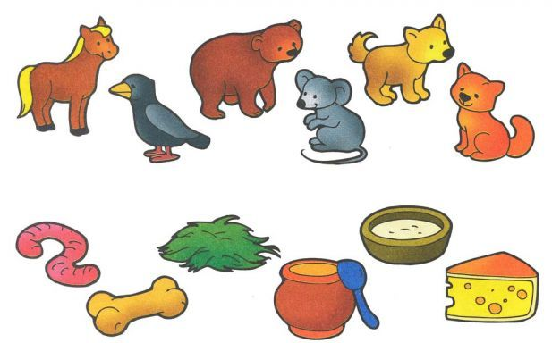
Задание 24
Обведи и сосчитай жирафов, утят и зайчат. Ответы впиши в таблички.
Раскрась животных.
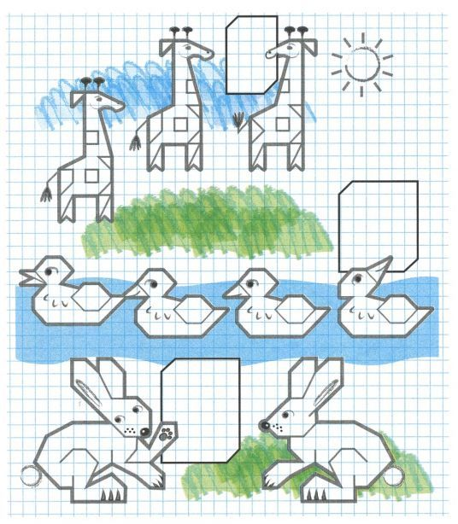
Задание 25
Белочка отправилась в лес на прогулку. Помоги ей отыскать грибок, шишку и цветочек. Сделай дорожки разноцветными.
